# JdbcUtils

## jdbc.properties

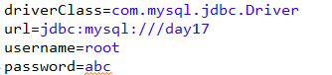

## 抽取方式1-JdbcUtils

看文件com.jdbcmysql.JdbcUtils

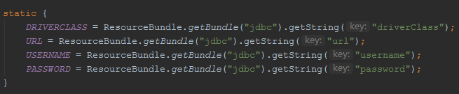

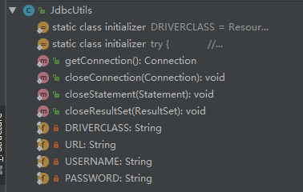

Dao ：看文件com.jdbcmysql.dao.UserDao

## 抽取方式2-JdbcUtils2

看文件com.jdbcmysql.JdbcUtils2

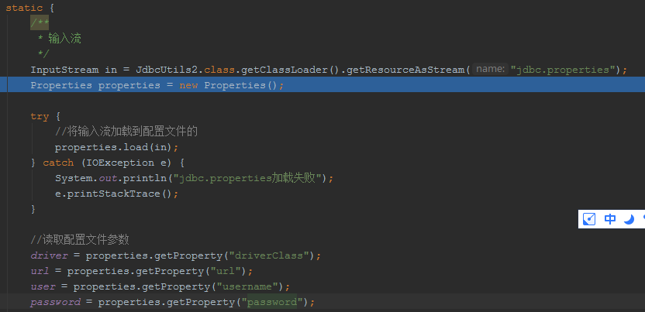

结构：

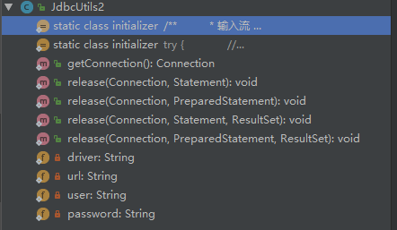

Dao：看文件com.jdbcmysql.dao.UserDao2